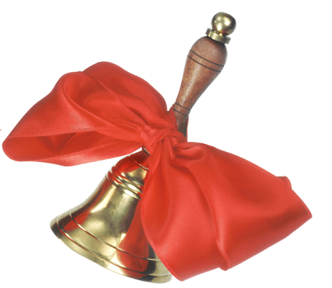**УТВЕРЖДАЮ.**

Директор ГОУ ЯО «Ярославская школа №38»

_____________ Е.Г. Кислова

**1 класс**

**Расписание звонков на понедельник и четверг**

**1**   **08.20-08.50**

**2 09.20-09.50**

**3 09.50-10.20**

**10.20-11.00 – динамическая пауза**

**4 11.00-11.30**

**С 11.50 – внеурочная деятельность**

**Питание:**

**08.50 - 09.20 -** завтрак

**11.30 - 12.50 -** обед

**Расписание звонков на вторник, среду и пятницу**

**1**   **08.20-08.55**

**2 09.20-09.55**

**3 10.05-10.40**

**10.40-11.20 – динамическая пауза**

**4 11.20-11.50**

**С 12.10 – внеурочная деятельность**

**Питание:**

**08.55 - 09.20 -** завтрак

**11.50 - 12.10 -** обед

**УТВЕРЖДАЮ.**

Директор ГОУ ЯО «Ярославская школа №38»

_____________ Е.Г. Кислова

**Расписание звонков на понедельник и четверг**

1. **08.20-08.55**
2. **09.15-09.50**
3. **10.10-10.45**
4. **10.55-11.30**
5. **11.50-12.25**
6. **12.45-13.20**
7. **13.40-14.15**

Продолжительность урока **– 35 минут.**

**Питание:**

**08.55-09.15 – 1, 2а, 2б, 3а, 3б, 4а, 4б, 5** классы

**09.50-10.10– 6а, 6б, 6в,7а,7б, 8а, 8б/9** классы

**11.30-11.50– 1, 2а, 2б, 3а, 3б, 4а,4б** классы

**12.25-12.45 – 5, 6б, 7б, 8б/9** классы

**13.20-13.40 -6а, 6в,7а, 8а** классы

**Расписание звонков на вторник, среду и пятницу**

**1. 08.20-09.00**

**2. 09.20-10.00**

**3. 10.20-11.00**

**4. 11.10-11.50**

**5. 12.10-12.50**

**6. 13.10-13.50**

**14.10 -14.50**

Продолжительность урока **– 40 минут.**

**Питание:**

**09.00-09.20 – 1, 2а, 2б, 3а, 3б, 4а, 4б, 5** классы

**10.00-10.20 – 6а, 6б, 6в,7а,7б, 8а, 8б/9** классы

**11.50-12.10 – 1, 2а, 2б, 3а, 3б, 4а,4б** классы

**12.50-13.10 – 5, 6б, 7б, 8б/9** классы

**13.50-14.10 – 6а,6в,7а, 8а классы**